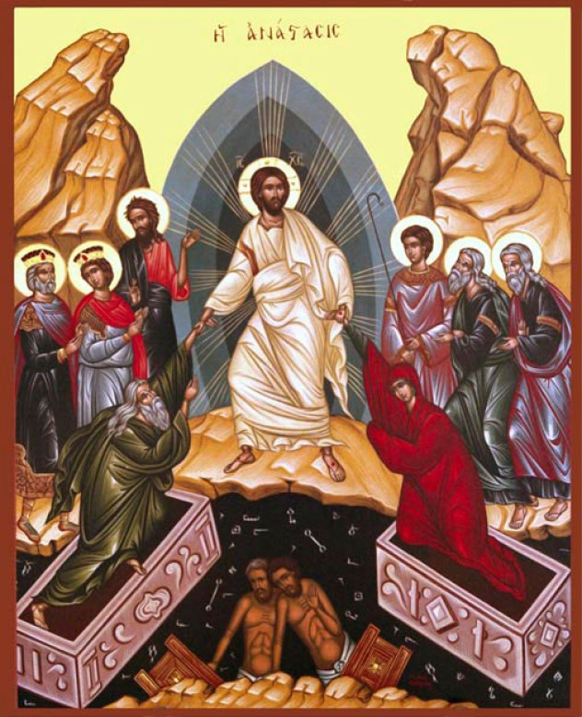 Πάσχα των Ελλήνων Πάσχα
Πάσχα της αγάπης Πάσχα
Πάσχα των αγγέλων
Ήλιος κι ανατέλλεις
Πάσχα μέγα Πάσχα
ήλιος φωτοδότης
των Ελλήνων Πάσχα

